Tên: Nguyễn Anh Khôi
MSSV:1150080141
Bài tập thực hành môn kiểm thử phần mềm tuần 4
Bài 1.
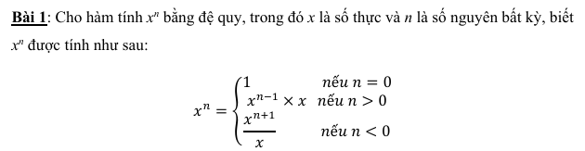
Test case 1: Kiểm tra lũy thừa với số mũ bằng 0
Mục đích kiểm thử:
Kiểm tra hàm power(x, n) trong trường hợp số mũ n = 0. Với mọi giá trị của cơ số x, kết quả của x⁰ phải bằng 1. Test case này nhằm đảm bảo hàm xử lý đúng trường hợp cơ bản này.
Dữ liệu kiểm thử:
- x = 5, n = 0
- x = -3, n = 0
- x = 0, n = 0
Kết quả mong đợi:
Hàm power(x, 0) trả về giá trị 1 cho tất cả các trường hợp trên.
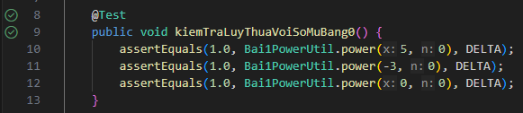

Test case 2: Kiểm tra lũy thừa với số mũ dương
Mục đích kiểm thử:
Kiểm tra hàm power(x, n) khi số mũ n > 0. Trong trường hợp này, lũy thừa được tính bằng cách nhân lặp cơ số x. Test case nhằm xác nhận hàm thực hiện đúng phép tính này.
Dữ liệu kiểm thử:
- x = 2, n = 3
- x = 5, n = 2
- x = 10, n = 3
Kết quả mong đợi:
- 2³ = 8
- 5² = 25
- 10³ = 1000
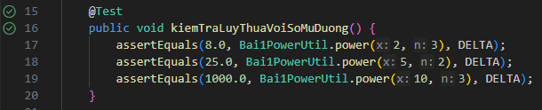
Test case 3: Kiểm tra lũy thừa với số mũ âm
Mục đích kiểm thử:
Kiểm tra hàm power(x, n) khi số mũ n < 0. Lũy thừa với số mũ âm được tính bằng cách lấy nghịch đảo của lũy thừa với số mũ dương. Test case nhằm đảm bảo phép chia được thực hiện đúng.
Dữ liệu kiểm thử:
- x = 2, n = -3
- x = 2, n = -2
- x = 10, n = -2
Kết quả mong đợi:
- 2⁻³ = 0.125
- 2⁻² = 0.25
- 10⁻² = 0.01
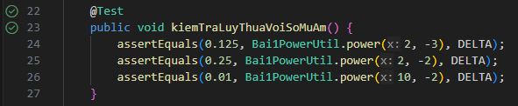
Test case 4: Kiểm tra lũy thừa với cơ số bằng 0
Mục đích kiểm thử:
Kiểm tra hàm power(x, n) khi cơ số x = 0 và số mũ n là số dương. Theo toán học, 0n=00^n = 00n=0 với mọi n > 0. Test case nhằm xác nhận hàm xử lý đúng trường hợp này.
Dữ liệu kiểm thử:
- x = 0, n = 5
- x = 0, n = 1
Kết quả mong đợi:
Hàm trả về 0 cho tất cả các trường hợp trên.
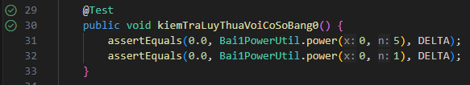
Test case 5: Kiểm tra lũy thừa với cơ số âm
Mục đích kiểm thử:
Kiểm tra hàm power(x, n) khi cơ số x là số âm. Test case này nhằm đảm bảo hàm xử lý đúng dấu của kết quả đối với cả số mũ chẵn và lẻ, cũng như số mũ âm.
Dữ liệu kiểm thử:
- x = -2, n = 3
- x = -2, n = 4
- x = -2, n = -3
Kết quả mong đợi:
- (-2)³ = -8
- (-2)⁴ = 16
- (-2)⁻³ = -0.125
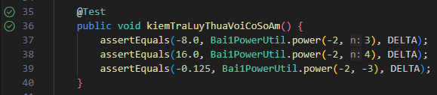
Test case 6: Kiểm tra lũy thừa với cơ số là số thực
Mục đích kiểm thử:
Kiểm tra hàm power(x, n) khi cơ số x là số thực. Test case này nhằm đảm bảo hàm hoạt động chính xác với số thực và sai số cho phép được kiểm soát bằng DELTA.
Dữ liệu kiểm thử:
- x = 2.5, n = 2
- x = 3.0, n = 3
- x = 0.1, n = 2
Kết quả mong đợi:
- 2.5² = 6.25
- 3³ = 27
- 0.1² = 0.01
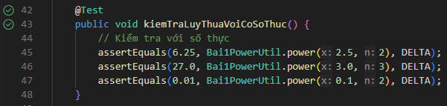
Test case 7: Kiểm tra các trường hợp đặc biệt
Mục đích kiểm thử:
Kiểm tra các trường hợp đặc biệt của hàm power(x, n) để đảm bảo tính ổn định của chương trình, bao gồm cơ số bằng 1, -1 và số mũ lớn.
Dữ liệu kiểm thử:
- x = 1, n = 100
- x = 1, n = -100
- x = -1, n = 1
- x = -1, n = 2
Kết quả mong đợi:
- 1^{n} = 1 với mọi n
- (-1)¹ = -1
- (-1)² = -1
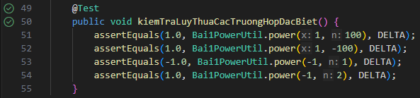
Bài 2.
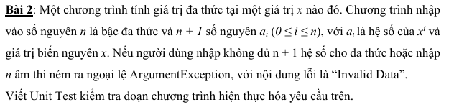
Test case 1: Kiểm tra đa thức hợp lệ bậc 2
Mục đích kiểm thử:
Kiểm tra hàm tính đúng giá trị đa thức bậc 2 với hệ số hợp lệ và giá trị x dương.
Dữ liệu kiểm thử:
- Đa thức: 2 + 3x + 4x²
- x = 2
Kết quả mong đợi:
- 2 + 3 * 2 + 4 * 2² = 24
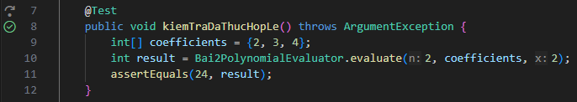
Test case 2: Kiểm tra đa thức bậc 0
Mục đích kiểm thử:
Kiểm tra trường hợp đa thức bậc 0.
Dữ liệu kiểm thử:
- Đa thức: P(x) = 5
- x = 10
Kết quả mong đợi:
- P(x) = 5
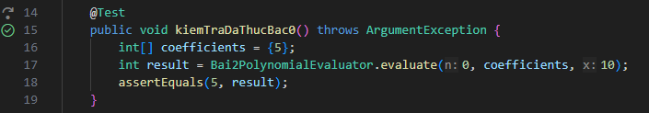
Test case 3: Kiểm tra đa thức bậc 1
Mục đích kiểm thử:
Kiểm tra hàm với đa thức bậc 1 và giá trị x dương.
Dữ liệu kiểm thử:
- Đa thức: 3 + 2x
- x = 4
Kết quả mong đợi:
- 3 + 2 x 4 = 11
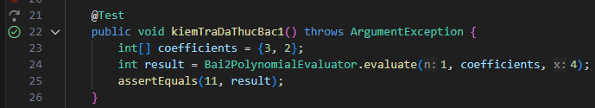
Test case 4: Kiểm tra đa thức tại x = 0
Mục đích kiểm thử:
Kiểm tra hàm khi giá trị x = 0, khi đó kết quả phải bằng hệ số tự do a0a_0a0​.
Dữ liệu kiểm thử:
- Đa thức: 7 + 3x + 5x²
- x = 0
Kết quả mong đợi:
- P(0) = 7
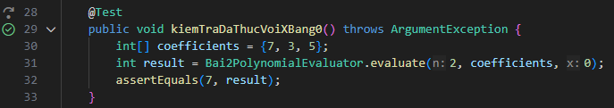
Test case 5: Kiểm tra đa thức với x âm
Mục đích kiểm thử:
Đảm bảo hàm xử lý đúng khi giá trị x là số âm.
Dữ liệu kiểm thử:
- Đa thức: 1 + 2x + 3x²
- x = -1
Kết quả mong đợi:
- 1 + 2(-1) + 3(1) = 2
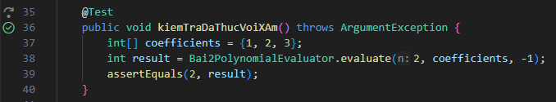
Test case 6: Kiểm tra đa thức bậc cao
Mục đích kiểm thử:
Kiểm tra hàm với đa thức bậc cao để đảm bảo thuật toán xử lý đúng nhiều số hạng.
Dữ liệu kiểm thử:
- Đa thức: 1 + x + x² + x³ + x⁴
- x = 2
Kết quả mong đợi:
- 31
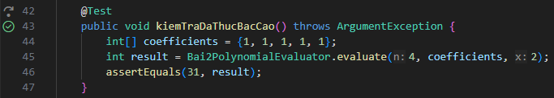

Test case 7: Kiểm tra n âm (ném ngoại lệ)
Mục đích kiểm thử:
Đảm bảo hàm ném ra ArgumentException khi bậc đa thức n < 0.
Kết quả mong đợi:
- Ném ArgumentException
- Message: "Invalid Data"
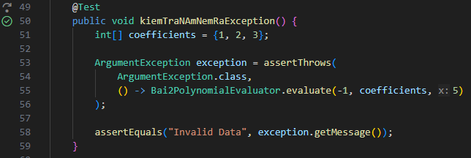
Test case 8: Kiểm tra thiếu hệ số
Mục đích kiểm thử:
Đảm bảo hàm ném ngoại lệ khi số lượng hệ số nhỏ hơn n + 1.
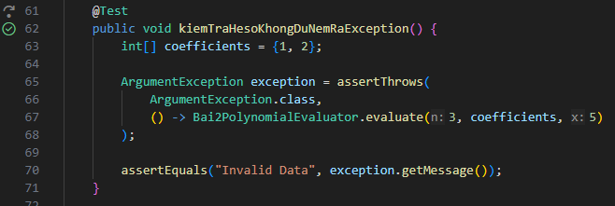

Test case 9: Kiểm tra thừa hệ số
Mục đích kiểm thử:
Đảm bảo hàm ném ngoại lệ khi số lượng hệ số lớn hơn n + 1.
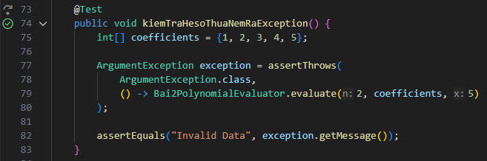
Test case 10: Kiểm tra hệ số null
Mục đích kiểm thử:
Đảm bảo hàm xử lý đúng khi mảng hệ số bằng null.
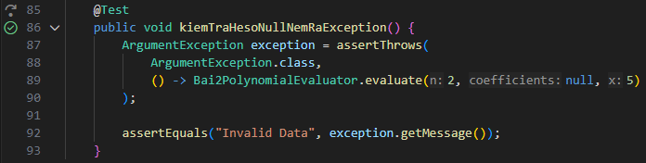
Bài 3.
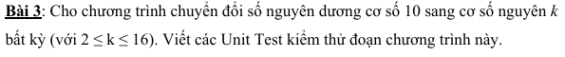
Test case 1: Chuyển đổi sang cơ số 2
Mục đích kiểm thử:
Xác nhận chương trình chuyển đổi đúng sang hệ cơ số 2.
Dữ liệu kiểm thử và kết quả mong đợi:
- 10 → "1010"
- 255 → "11111111"
- 1 → "1"
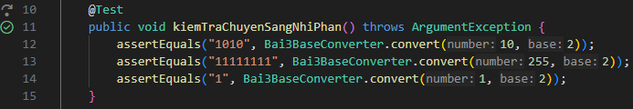
Test case 2: Chuyển đổi sang cơ số 8
Mục đích kiểm thử:
Xác nhận chuyển đổi đúng sang hệ cơ số 8.
Dữ liệu kiểm thử và kết quả mong đợi:
- 10 → "12"
- 255 → "377"
- 64 → "100"
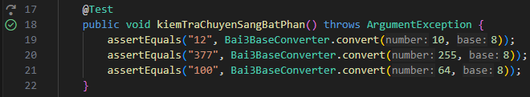
Test case 3: Chuyển đổi sang cơ số 10
Mục đích kiểm thử:
Khi cơ số đích là 10, kết quả phải giống số ban đầu.
Dữ liệu kiểm thử và kết quả mong đợi:
- 10 → "10"
- 255 → "255"
- 1000 → "1000"
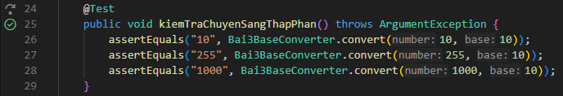
Test case 4: Chuyển đổi sang cơ số 16
- Mục đích kiểm thử:
Xác nhận chuyển đổi đúng sang hệ cơ số 16 và biểu diễn đúng A–F.
- Dữ liệu kiểm thử và kết quả mong đợi:
- 10 → "A"
- 255 → "FF"
- 500 → "1F4"
- 48879 → "BEEF"
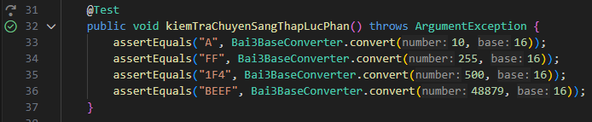
Test case 5: Kiểm tra chuyển đổi số 0
Mục đích kiểm thử:
Đảm bảo số 0 khi chuyển sang bất kỳ base hợp lệ đều trả về chuỗi "0".
Dữ liệu kiểm thử và kết quả mong đợi:
- 0 → "0" với base 2, 8, 10, 16
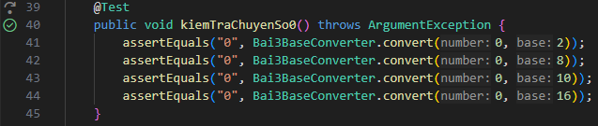
Test case 6: Chuyển đổi sang cơ số 3
Mục đích kiểm thử:
Kiểm tra chương trình hoạt động đúng với cơ số không phổ biến (base = 3).
Dữ liệu kiểm thử và kết quả mong đợi:
- 9 → "100"
- 42 → "1120"
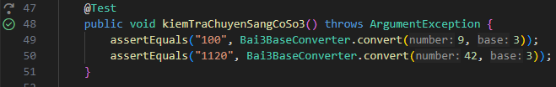
Test case 7: Chuyển đổi sang cơ số 5
Mục đích kiểm thử:
Kiểm tra chuyển đổi đúng sang base = 5.
Dữ liệu kiểm thử và kết quả mong đợi:
- 10 → "20"
- 255 → "2010"
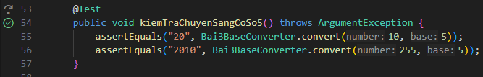
Test case 8: Chuyển đổi sang cơ số 12
Mục đích kiểm thử:
Kiểm tra base = 12 và đảm bảo quy ước ký tự A cho 10, B cho 11.
Dữ liệu kiểm thử và kết quả mong đợi:
- 10 → "A"
- 11 → "B"
- 255 → "193"
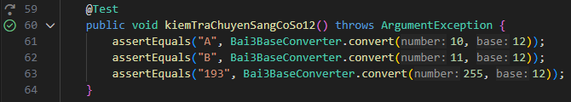
Test case 9: Kiểm tra số lớn
Mục đích kiểm thử:
Đảm bảo chương trình xử lý được số lớn và kết quả đúng ở base 16 và base 2.
Dữ liệu kiểm thử và kết quả mong đợi:
- 1,000,000 → "F4240" (base 16)
- 1,000,000 → "11110100001001000000" (base 2)
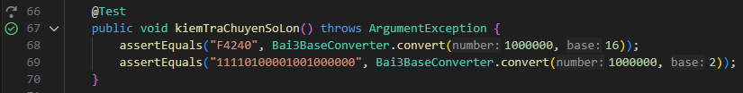
Test case 10: Base quá nhỏ (base < 2) – ném ngoại lệ
Mục đích kiểm thử:
Đảm bảo chương trình ném ngoại lệ khi base không hợp lệ (< 2).
Dữ liệu kiểm thử:
- number = 10, base = 1
- number = 10, base = 0
Kết quả mong đợi:
- Ném ArgumentException
- Message: "Base must be between 2 and 16"
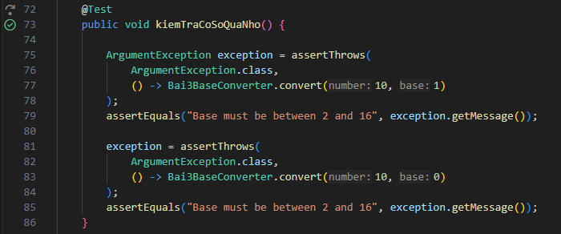
Test case 11: Base quá lớn (base > 16) – ném ngoại lệ
Mục đích kiểm thử:
Đảm bảo chương trình ném ngoại lệ khi base > 16.
Dữ liệu kiểm thử:
- number = 10, base = 17
- number = 10, base = 20
Kết quả mong đợi:
- Ném ArgumentException
- Message: "Base must be between 2 and 16"
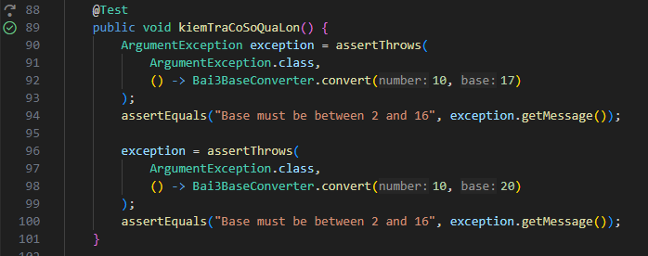

Test case 12: Number âm – ném ngoại lệ
Mục đích kiểm thử:
Đảm bảo chương trình ném ngoại lệ khi số đầu vào âm.
Dữ liệu kiểm thử:
- number = -10, base = 10
Kết quả mong đợi:
- Ném ArgumentException
- Message: "Number must be non-negative"
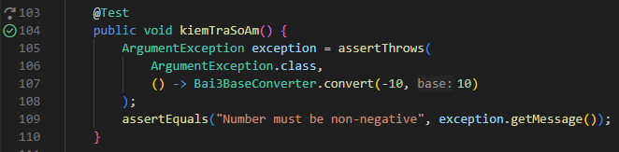
Test case 13: Kiểm tra tất cả cơ số hợp lệ 2..16 (không phát sinh lỗi)
Mục đích kiểm thử:
Đảm bảo với mọi base hợp lệ từ 2 đến 16, chương trình luôn trả về chuỗi kết quả không rỗng và không ném ngoại lệ.
Dữ liệu kiểm thử:
- number = 100
- base chạy từ 2 đến 16
Kết quả mong đợi:
- Không ném exception (assertDoesNotThrow)
- result khác null và không rỗng
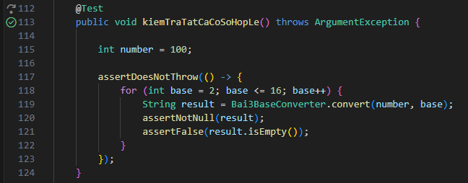
Test case 14: Trường hợp đặc biệt với cơ số 16
Mục đích kiểm thử:
Kiểm tra các trường hợp đặc biệt thường gặp khi chuyển sang hệ 16 (đổi sang dạng “10”, “100”, “FFFF”…).
Dữ liệu kiểm thử & kết quả mong đợi:
- 16 → "10"
- 256 → "100"
- 65535 → "FFFF"
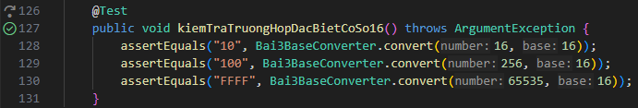
Bài 4.
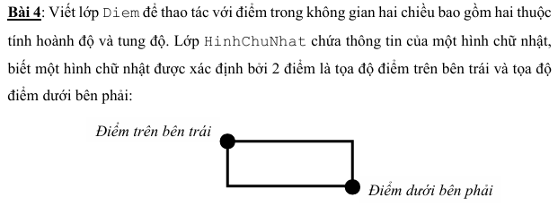
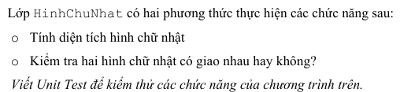
Test case 1: Kiểm tra constructor và getters của lớp Diem
Mục đích:
Đảm bảo constructor của lớp Diem gán đúng giá trị tọa độ và các getter trả về đúng dữ liệu.
Dữ liệu kiểm thử:
Tạo điểm Diem(3.5, 4.5)
Kết quả mong đợi:
- getX() = 3.5
- getY() = 4.5
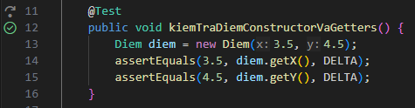
Test case 2: Kiểm tra setters của lớp Diem
Mục đích:
Đảm bảo setter cập nhật đúng giá trị tọa độ.
Dữ liệu kiểm thử:
- Tạo điểm (1,2)
- Set x = 5.5, y = 6.5
Kết quả mong đợi:
- getX() = 5.5
- getY() = 6.5
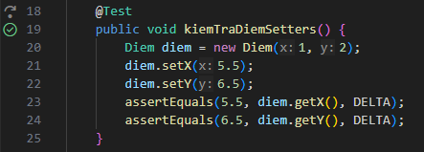
Test case 3: Kiểm tra constructor của lớp HinhChuNhat
Mục đích:
Đảm bảo hình chữ nhật được khởi tạo đúng với hai điểm xác định.
Dữ liệu kiểm thử:
- topLeft = (0,5)
- bottomRight = (4,0)
Kết quả mong đợi:
- Hai điểm không null
- Tọa độ topLeft đúng
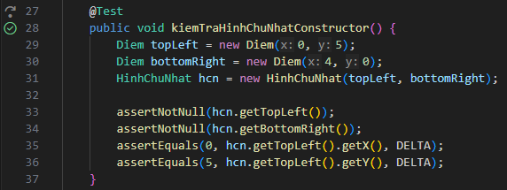
Test case 4: Kiểm tra tính diện tích cơ bản
Mục đích:
Kiểm tra công thức tính diện tích hình chữ nhật với tọa độ nguyên dương.
Dữ liệu kiểm thử:
- (0,5) và (4,0)
Kết quả mong đợi:
Diện tích = 20
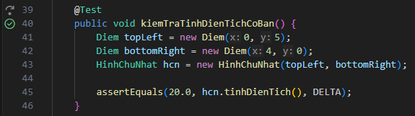
Test case 5: Kiểm tra diện tích hình vuông
Mục đích:
Đảm bảo tính diện tích đúng khi chiều dài bằng chiều rộng.
Dữ liệu kiểm thử:
- (1,6) và (6,1)
Kết quả mong đợi:
Diện tích = 25
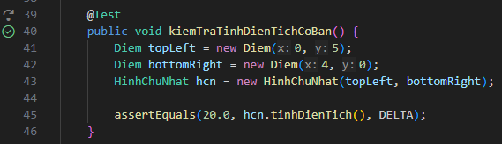
Test case 6: Kiểm tra diện tích với tọa độ âm
Mục đích:
Đảm bảo chương trình xử lý đúng tọa độ âm.
Dữ liệu kiểm thử:
- (-5,3) và (-2,-1)
Kết quả mong đợi:
Diện tích = 12
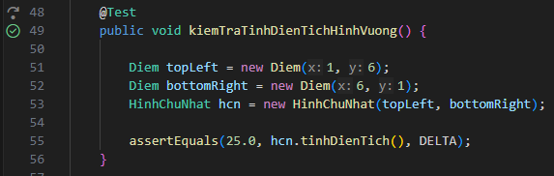
Test case 7: Kiểm tra diện tích với số thực
Mục đích:
Đảm bảo chương trình tính đúng diện tích với tọa độ dạng số thực.
Dữ liệu kiểm thử:
- (0.5,5.5) và (3.5,2.5)
Kết quả mong đợi:
Diện tích = 9.0
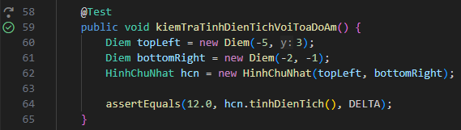
Test case 8: Kiểm tra hai hình chữ nhật giao nhau
Mục đích:
Kiểm tra hai hình chữ nhật có phần giao nhau.
Dữ liệu kiểm thử:
- HCN1: (0,5) – (5,0)
- HCN2: (3,3) – (7,-1)
Kết quả mong đợi:
Hai hình giao nhau → true
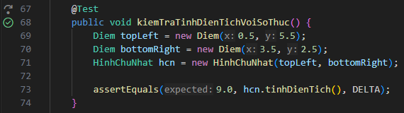
Test case 9: Kiểm tra hai hình chữ nhật không giao nhau (bên trái)
Mục đích:
Kiểm tra hai hình nằm tách rời theo phương ngang.
Dữ liệu kiểm thử:
- HCN1: (0,5) – (2,0)
- HCN2: (3,5) – (6,0)
Kết quả mong đợi:
Không giao nhau → false
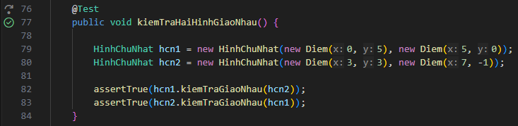
Test case 10: Kiểm tra hai hình chữ nhật không giao nhau (phía trên)
Mục đích:
Kiểm tra hai hình tách rời theo phương dọc.
Dữ liệu kiểm thử:
- HCN1: (0,10) – (5,6)
- HCN2: (0,5) – (5,0)
Kết quả mong đợi:
Không giao nhau → false
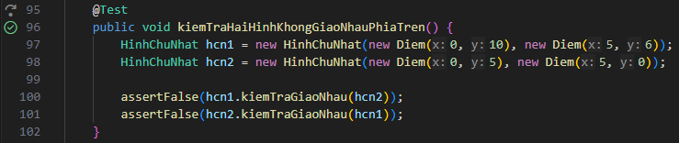
Test case 11: Kiểm tra hai hình chữ nhật chạm cạnh
Mục đích:
Kiểm tra trường hợp hai hình chạm cạnh nhau.
Dữ liệu kiểm thử:
- HCN1: (0,5) – (3,0)
- HCN2: (3,5) – (6,0)
Kết quả mong đợi:
Theo cài đặt, chạm cạnh được coi là giao nhau → true
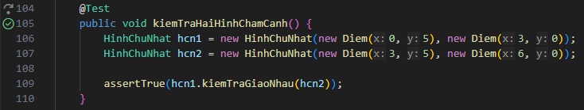
Test case 12: Kiểm tra một hình nằm trong hình kia
Mục đích:
Kiểm tra trường hợp hình chữ nhật nhỏ nằm hoàn toàn trong hình lớn.
Dữ liệu kiểm thử:
- HCN1: (0,10) – (10,0)
- HCN2: (2,8) – (8,2)
Kết quả mong đợi:
Giao nhau → true
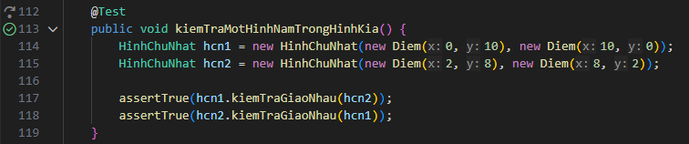

Test case 13: Kiểm tra hai hình giao nhau một phần
Mục đích:
Kiểm tra trường hợp hai hình chỉ giao nhau một phần.
Dữ liệu kiểm thử:
- HCN1: (0,6) – (4,2)
- HCN2: (2,8) – (6,4)
Kết quả mong đợi:
Giao nhau → true
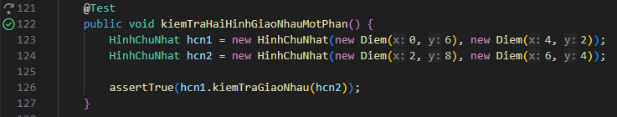
Test case 14: Kiểm tra một hình với chính nó
Mục đích:
Đảm bảo một hình luôn giao nhau với chính nó.
Dữ liệu kiểm thử:
- HCN: (0,5) – (5,0)
Kết quả mong đợi:
Giao nhau → true

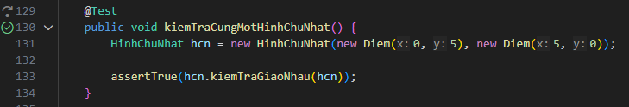
Test case 15: Kiểm tra giao nhau với tọa độ âm
Mục đích:
Đảm bảo kiểm tra giao nhau hoạt động đúng với tọa độ âm.
Dữ liệu kiểm thử:
- HCN1: (-5,2) – (-1,-2)
- HCN2: (-3,1) – (1,-3)
Kết quả mong đợi:
Giao nhau → true
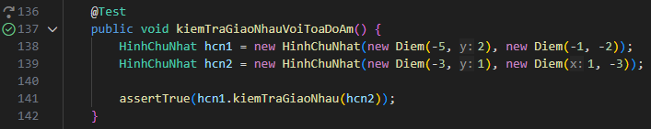
Test case 16: Kiểm tra hai hình ở góc chéo không giao nhau
Mục đích:
Kiểm tra hai hình nằm chéo nhau và không có phần giao.
Dữ liệu kiểm thử:
- HCN1: (0,5) – (3,2)
- HCN2: (4,1) – (7,-2)
Kết quả mong đợi:
Không giao nhau → false
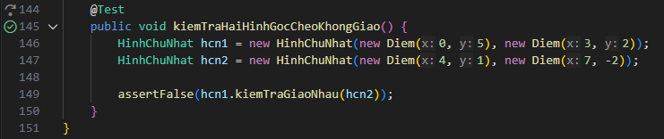
Bài 5.
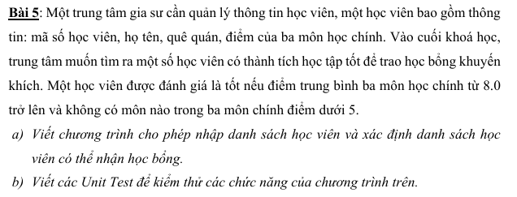

Test case 1: Kiểm tra constructor của HocVien
Mục đích:
Đảm bảo constructor gán đúng các thông tin học viên (mã số, họ tên, quê quán, điểm 3 môn).
Dữ liệu kiểm thử:
HocVien("HV001", "Nguyen Van A", "Ha Noi", 8.5, 9.0, 8.0)
Kết quả mong đợi:
Các getter trả đúng giá trị đã truyền vào.
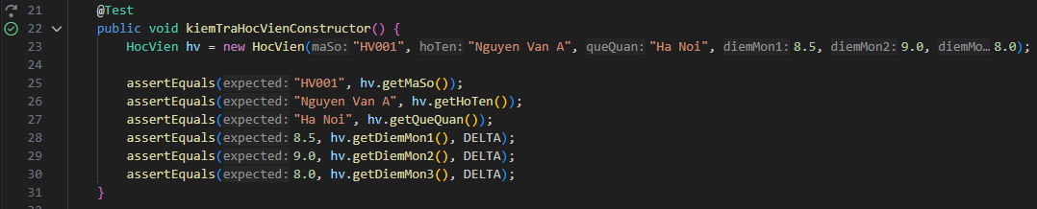
Test case 2: Kiểm tra tính điểm trung bình
Mục đích:
Đảm bảo hàm tinhDiemTrungBinh() tính đúng DTB của 3 môn.
Dữ liệu kiểm thử:
HocVien("HV001", ..., 8.0, 9.0, 9.0)
Kết quả mong đợi:
DTB = (8.0 + 9.0 + 9.0) / 3 = 8.666666… (chấp nhận sai số 0.0001)
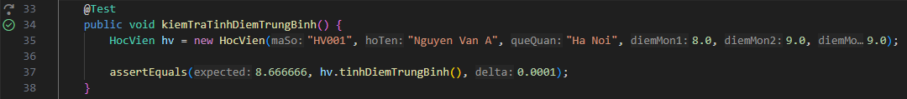
Test case 3: Kiểm tra đủ điều kiện nhận học bổng (hợp lệ)
Mục đích:
Kiểm tra các học viên đủ điều kiện nhận học bổng (DTB ≥ 8.0 và mọi môn ≥ 5.0).
Dữ liệu kiểm thử:
- HV001: (8.0, 9.0, 9.0)
- HV002: (8.5, 8.5, 8.5)
- HV003: (10.0, 10.0, 5.0)
Kết quả mong đợi:
duDieuKienNhanHocBong() trả về true cho cả 3 học viên.
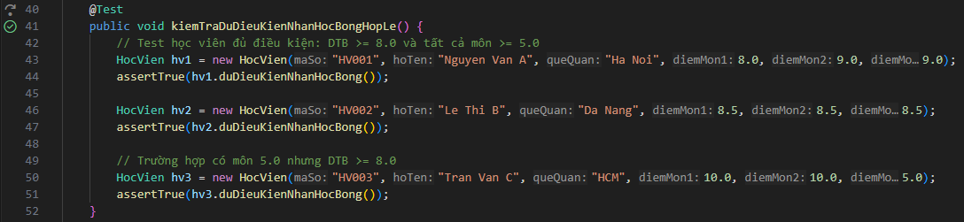
Test case 4: Kiểm tra không đủ điều kiện do điểm trung bình thấp
Mục đích:
Đảm bảo học viên có DTB < 8.0 sẽ không được nhận học bổng.
Dữ liệu kiểm thử:
- HV001: (7.0, 7.5, 7.8)
- HV002: (6.0, 7.0, 8.0)
Kết quả mong đợi:
duDieuKienNhanHocBong() trả về false.
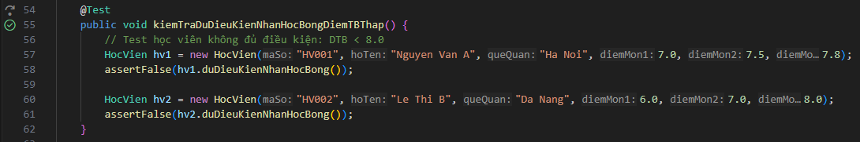
Test case 5: Kiểm tra không đủ điều kiện do có môn dưới 5
Mục đích:
Đảm bảo chỉ cần 1 môn < 5.0 là bị loại dù DTB có thể cao.
Dữ liệu kiểm thử:
- HV001: (10.0, 10.0, 4.0)
- HV002: (4.5, 9.0, 9.0)
- HV003: (9.0, 3.0, 10.0)
Kết quả mong đợi:
duDieuKienNhanHocBong() trả về false.
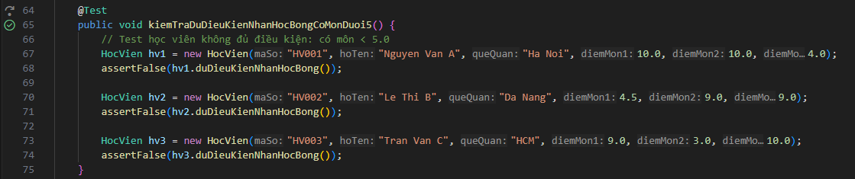
Test case 6: Kiểm tra các trường hợp biên của điều kiện học bổng
Mục đích:
Kiểm tra các mốc biên quan trọng theo yêu cầu:
- DTB đúng bằng 8.0 là đạt
- DTB chỉ thấp hơn 8.0 một chút là không đạt
- Có môn đúng bằng 5.0 vẫn đạt nếu DTB ≥ 8.0
Dữ liệu kiểm thử:
- HV001: (8.0, 8.0, 8.0) → DTB = 8.0
- HV002: (7.9, 8.0, 8.0) → DTB < 8.0
- HV003: (10.0, 9.0, 5.0) → có môn = 5.0
Kết quả mong đợi:
- HV001: true
- HV002: false
- HV003: true
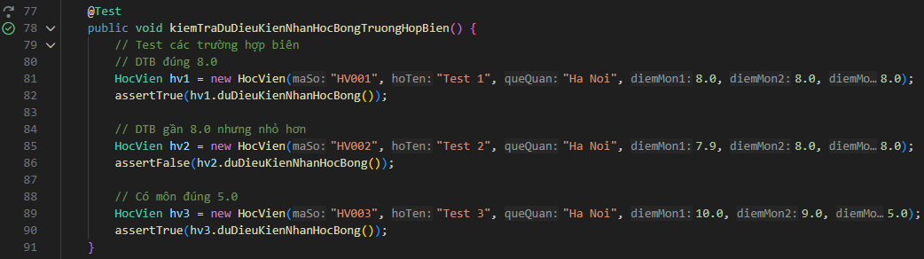
Test case 7: Kiểm tra thêm học viên vào danh sách
Mục đích:
Đảm bảo thao tác thêm học viên làm tăng số lượng học viên trong trung tâm.
Dữ liệu kiểm thử:
- Ban đầu danh sách rỗng
- Thêm HV001
- Thêm HV002
Kết quả mong đợi:
Số lượng học viên lần lượt: 0 → 1 → 2.
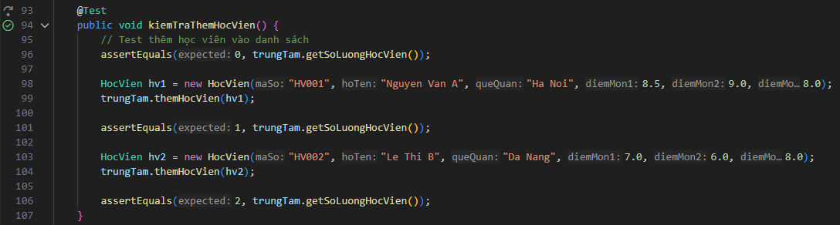
Test case 8: Kiểm tra thêm học viên null
Mục đích:
Đảm bảo thêm null không làm thay đổi danh sách.
Dữ liệu kiểm thử:
themHocVien(null)
Kết quả mong đợi:
Số lượng học viên vẫn là 0.
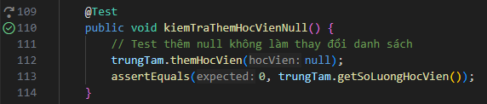
Test case 9: Kiểm tra tìm học viên theo mã số
Mục đích:
Đảm bảo chức năng tìm kiếm theo mã số hoạt động đúng:
- Có mã thì trả về học viên
- Không có mã thì trả về null
Dữ liệu kiểm thử:
Thêm HV001 và HV002, sau đó tìm "HV001" và "HV999".
Kết quả mong đợi:
- Tìm "HV001": kết quả không null, họ tên đúng
- Tìm "HV999": kết quả null
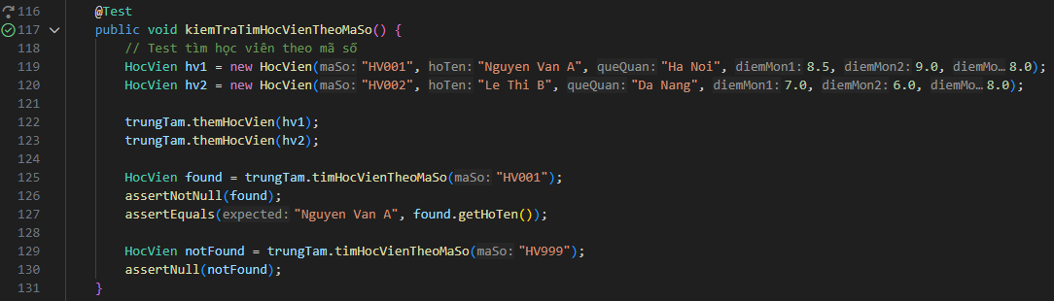
Test case 10: Kiểm tra lấy danh sách nhận học bổng khi danh sách rỗng
Mục đích:
Đảm bảo khi không có học viên, danh sách học bổng trả về không null và size = 0.
Dữ liệu kiểm thử:
Danh sách học viên rỗng.
Kết quả mong đợi:
Kết quả không null, size = 0.
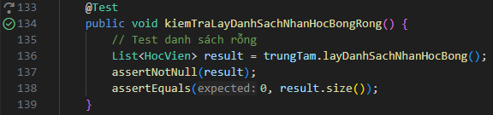
Test case 11: Kiểm tra lấy danh sách nhận học bổng khi không ai đủ điều kiện
Mục đích:
Đảm bảo lọc đúng khi tất cả học viên đều không đủ điều kiện học bổng.
Dữ liệu kiểm thử:
- (7.0,7.0,7.0) DTB thấp
- (10.0,10.0,4.0) có môn dưới 5
- (6.0,6.5,7.0) DTB thấp
Kết quả mong đợi:
Danh sách học bổng có size = 0.
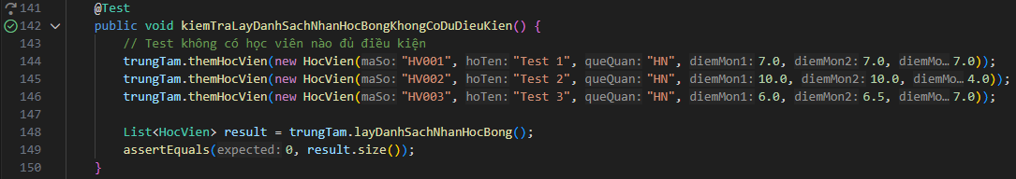
Test case 12: Kiểm tra lấy danh sách nhận học bổng khi có một số học viên đủ điều kiện
Mục đích:
Đảm bảo chức năng lọc đúng: chỉ lấy học viên đủ điều kiện.
Dữ liệu kiểm thử:
- HV001 đủ điều kiện
- HV002 không đủ (DTB thấp)
- HV003 đủ điều kiện
- HV004 không đủ (có môn < 5)
Kết quả mong đợi:
Danh sách nhận học bổng có 2 phần tử: chứa HV001 và HV003; không chứa HV002 và HV004.
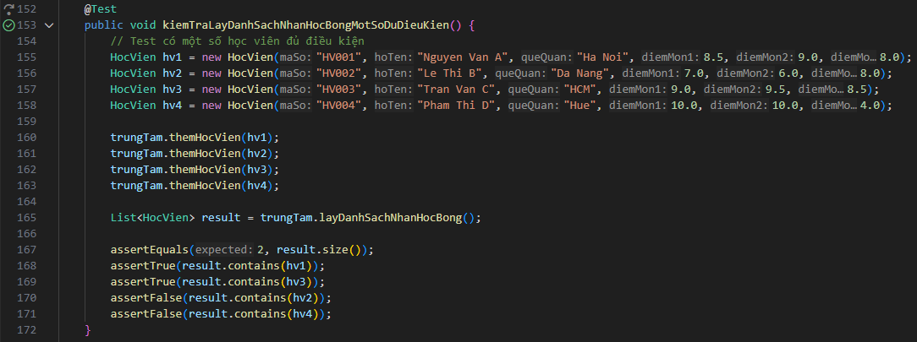
Test case 13: Kiểm tra lấy danh sách nhận học bổng khi tất cả đều đủ điều kiện
Mục đích:
Đảm bảo lọc đúng khi mọi học viên đều đạt điều kiện.
Dữ liệu kiểm thử:
3 học viên đều có DTB ≥ 8 và mọi môn ≥ 5.
Kết quả mong đợi:
Danh sách nhận học bổng size = 3.
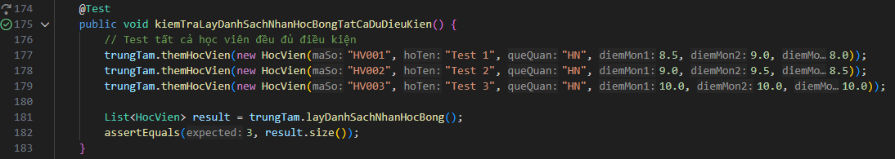
Test case 14: Kiểm tra đếm số học viên nhận học bổng
Mục đích:
Đảm bảo hàm demSoHocVienNhanHocBong() trả đúng số lượng học viên đủ điều kiện.
Dữ liệu kiểm thử:
Thêm 3 học viên, trong đó 2 học viên đủ điều kiện.
Kết quả mong đợi:
Kết quả = 2.
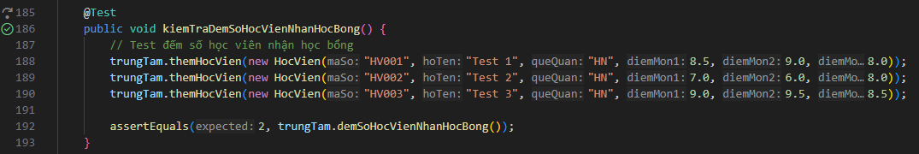
Test case 15: Kiểm tra xóa tất cả học viên
Mục đích:
Đảm bảo hàm xoaTatCa() xóa sạch danh sách học viên và danh sách học bổng cũng rỗng.
Dữ liệu kiểm thử:
Thêm 2 học viên → gọi xoaTatCa().
Kết quả mong đợi:
- Số lượng học viên = 0
- Danh sách nhận học bổng size = 0
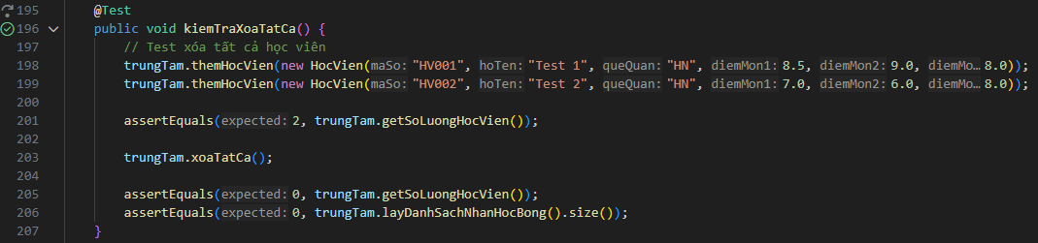
Test case 16: Kiểm tra lấy danh sách học viên
Mục đích:
Đảm bảo hàm getDanhSachHocVien() trả đúng danh sách hiện có và chứa đúng các học viên đã thêm.
Dữ liệu kiểm thử:
Thêm hv1, hv2 → gọi getDanhSachHocVien().
Kết quả mong đợi:
Danh sách size = 2 và chứa hv1, hv2.
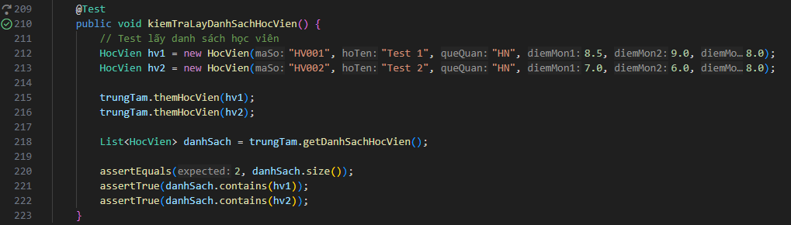
Bài tập tự làm.
Test case 01: Lưu organization với dữ liệu hợp lệ
Mục đích:
Kiểm tra hệ thống lưu Organization thành công khi tất cả dữ liệu hợp lệ.
Dữ liệu kiểm thử:
- OrgName: “Valid Organization Name”
- Address: “123 Main St”
- Phone: “0123456789”
- Email: “valid@example.com”
Kết quả mong đợi:
- Organization được lưu thành công
- OrgId được sinh ra
- Không phát sinh exception
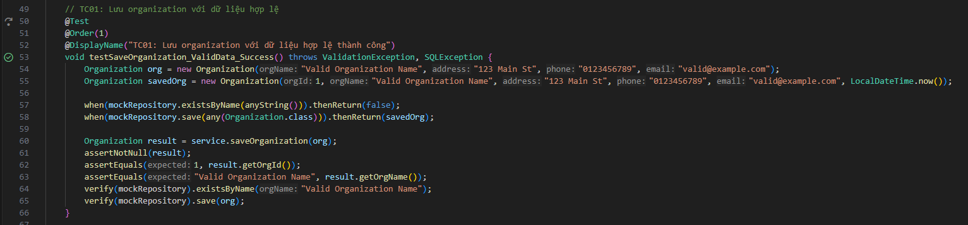

Test case 02: Organization Name null
Mục đích:
Đảm bảo Organization Name là bắt buộc.
Dữ liệu kiểm thử:
OrgName = null
Kết quả mong đợi:
- Throw ValidationException
- Message: “Organization Name is required”
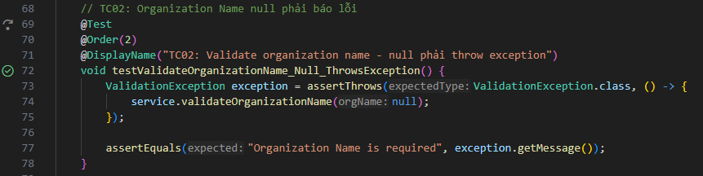
Test case 03: Organization Name rỗng
Mục đích:
Kiểm tra Organization Name không được rỗng.
Dữ liệu kiểm thử:
OrgName = ""
Kết quả mong đợi:
- Throw ValidationException
- Message: “Organization Name is required”
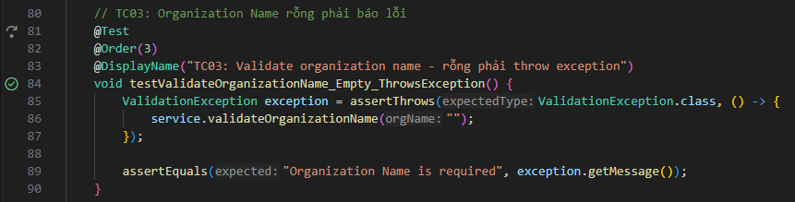

Test case 04: Organization Name chỉ chứa khoảng trắng
Mục đích:
Đảm bảo Organization Name không được chỉ chứa whitespace.
Dữ liệu kiểm thử:
OrgName = " "
Kết quả mong đợi:
- Throw ValidationException
- Message: “Organization Name is required”
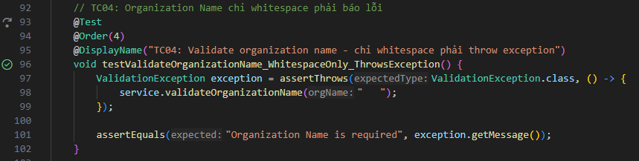
Test case 05: Organization Name có độ dài nhỏ hơn 3
Mục đích:
Kiểm tra ràng buộc độ dài tối thiểu của Organization Name.
Dữ liệu kiểm thử:
OrgName = "AB"
Kết quả mong đợi:
- Throw ValidationException
- Message: “Organization Name must be at least 3 characters”
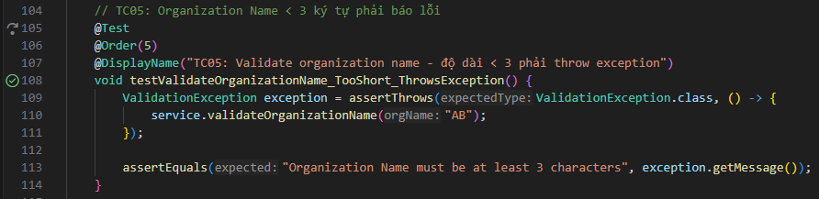

Test case 06: Organization Name có độ dài đúng 3 (boundary min)
Mục đích:
Kiểm tra giá trị biên dưới hợp lệ.
Dữ liệu kiểm thử:
OrgName = "ABC"
Kết quả mong đợi:
- Không phát sinh exception
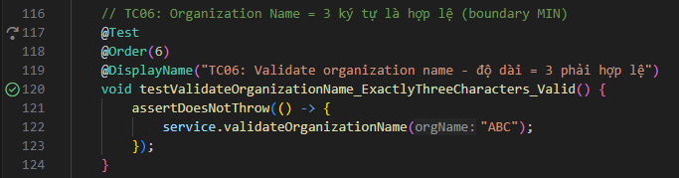
Test case 07: Organization Name có độ dài đúng 255 (boundary max)
Mục đích:
Kiểm tra giá trị biên trên hợp lệ.
Dữ liệu kiểm thử:
OrgName gồm 255 ký tự
Kết quả mong đợi:
- Không phát sinh exception
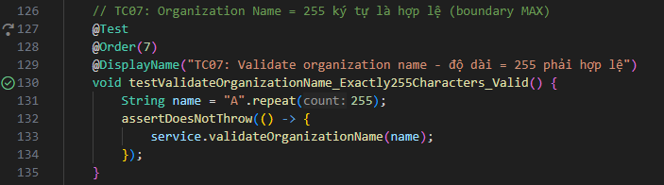

Test case 08: Organization Name có độ dài lớn hơn 255
Mục đích:
Đảm bảo Organization Name không vượt quá độ dài cho phép.
Dữ liệu kiểm thử:
OrgName gồm 256 ký tự
Kết quả mong đợi:
- Throw ValidationException
- Message: “Organization Name must not exceed 255 characters”
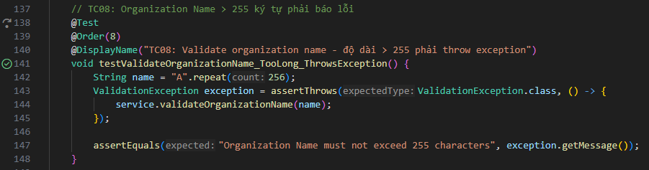
Test case 09: Organization Name trùng lặp (chính xác)
Mục đích:
Kiểm tra không cho phép lưu Organization có tên trùng với dữ liệu đã tồn tại.
Dữ liệu kiểm thử:
OrgName = “Duplicate Org” (đã tồn tại trong hệ thống)
Kết quả mong đợi:
- Throw ValidationException
- Message: “Organization Name already exists”
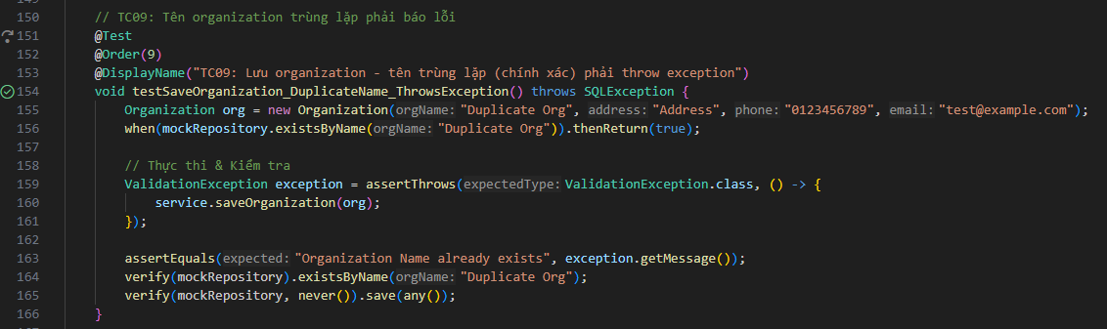

Test case 10: Organization Name trùng lặp không phân biệt hoa thường
Mục đích:
Đảm bảo so sánh trùng Organization Name theo kiểu case-insensitive.
Dữ liệu kiểm thử:
OrgName = “TEST ORGANIZATION” (trùng với “test organization” trong DB)
Kết quả mong đợi:
- Throw ValidationException
- Message: “Organization Name already exists”
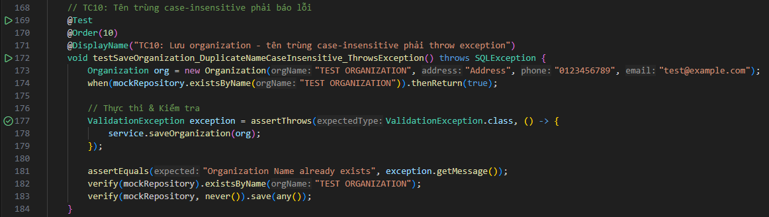
Test case 11: Email không đúng định dạng
Mục đích:
Kiểm tra validate định dạng Email.
Dữ liệu kiểm thử:
Các email sai định dạng như:
“invalid”, “invalid@”, “@example.com”, …
Kết quả mong đợi:
- Throw ValidationException
- Message: “Email format is invalid”
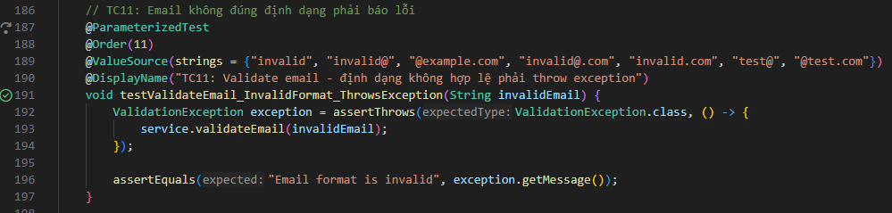

Test case 12: Email đúng định dạng
Mục đích:
Đảm bảo Email hợp lệ được chấp nhận.
Dữ liệu kiểm thử:
“test@example.com”, “user+tag@example.com”, …
Kết quả mong đợi:
- Không phát sinh exception
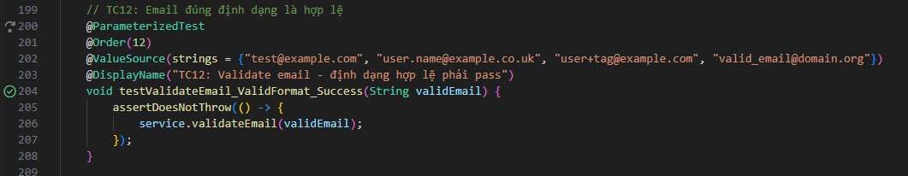
Test case 13: Phone chứa ký tự không phải số
Mục đích:
Đảm bảo Phone chỉ chứa chữ số.
Dữ liệu kiểm thử:
“012-345-6789”, “abc123456”, …
Kết quả mong đợi:
- Throw ValidationException
- Message: “Phone number must contain only digits”
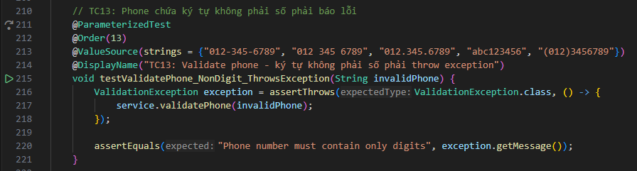

Test case 14: Phone có độ dài nhỏ hơn 9
Mục đích:
Kiểm tra ràng buộc độ dài tối thiểu của Phone.
Dữ liệu kiểm thử:
Phone = “12345678”
Kết quả mong đợi:
- Throw ValidationException
- Message: “Phone number must be at least 9 digits”
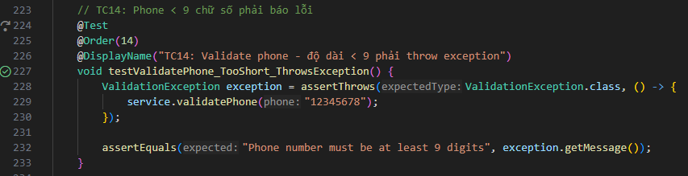
Test case 15: Phone có độ dài đúng 9 (boundary min)
Mục đích:
Kiểm tra giá trị biên dưới hợp lệ của Phone.
Dữ liệu kiểm thử:
Phone = “123456789”
Kết quả mong đợi:
- Không phát sinh exception
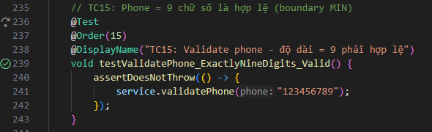

Test case 16: Phone có độ dài đúng 12 (boundary max)
Mục đích:
Kiểm tra giá trị biên trên hợp lệ của Phone.
Dữ liệu kiểm thử:
Phone = “123456789012”
Kết quả mong đợi:
- Không phát sinh exception
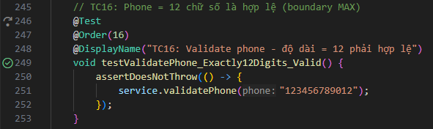
Test case 17: Phone có độ dài lớn hơn 12
Mục đích:
Đảm bảo Phone không vượt quá độ dài cho phép.
Dữ liệu kiểm thử:
Phone = “1234567890123”
Kết quả mong đợi:
- Throw ValidationException
- Message: “Phone number must not exceed 12 digits”
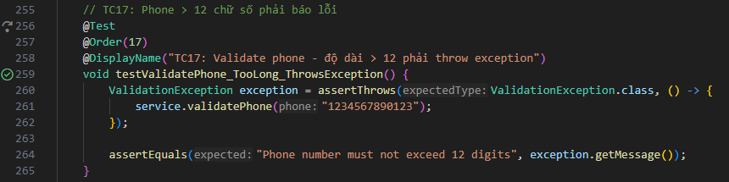

Test case 18: Các trường tùy chọn có thể null
Mục đích:
Đảm bảo các trường Address, Phone, Email là optional.
Dữ liệu kiểm thử:
Organization chỉ có OrgName, các trường còn lại = null
Kết quả mong đợi:
- Organization được lưu thành công
- Không phát sinh exception
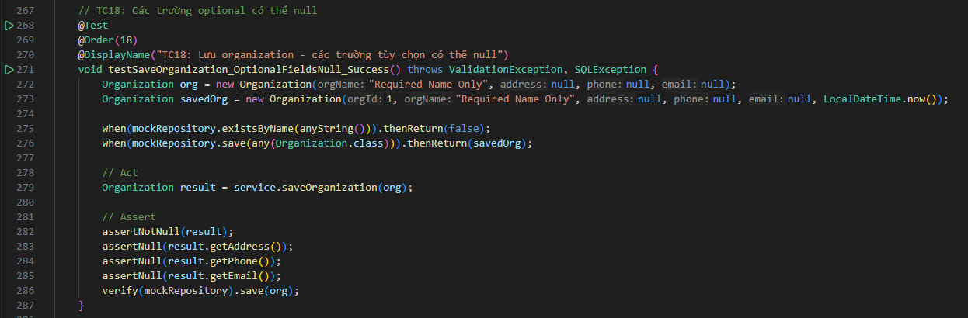
Test case 19: Email rỗng là hợp lệ
Mục đích:
Kiểm tra Email rỗng vẫn được chấp nhận vì là trường không bắt buộc.
Dữ liệu kiểm thử:
Email = ""
Kết quả mong đợi:
- Không phát sinh exception
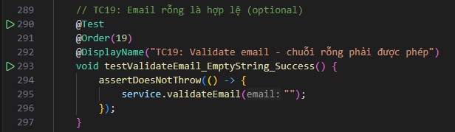

Test case 20: Phone rỗng là hợp lệ
Mục đích:
Kiểm tra Phone rỗng vẫn được chấp nhận vì là trường không bắt buộc.
Dữ liệu kiểm thử:
Phone = ""
Kết quả mong đợi:
- Không phát sinh exception
